Проект №7
Маркова Мария

Введение
Масса тела новорождённого является одним из основных показателей его здоровья. На неё могут влиять различные факторы, например возраст матери, курение во время беременности и расовая принадлежность. Изучение этих факторов позволяет определить, связаны ли они с изменением массы тела ребёнка при рождении.
Цель работы — исследовать влияние возраста матери, курения и расы матери на массу тела новорождённого с использованием языка программирования R.

Материалы и методы
Для анализа использован датасет birthwt, содержащий сведения о 189 беременных женщинах и массе тела их новорождённых.
Для сравнения массы тела новорождённых у молодых матерей (21 год и моложе) и матерей старше 21 года использован t-тест для независимых выборок.
Для оценки влияния расы матери и курения во время беременности применён двухфакторный дисперсионный анализ (ANOVA).
Статистически значимыми считались различия при p < 0,05.
Для сравнения средних значений использован t-критерий Стьюдента для независимых выборок:
$$t=\frac{{\overset{´}{x}}_{1}−{\overset{´}{x}}_{2}}{\sqrt{\frac{s_{1}^{2}}{n_{1}}+\frac{s_{2}^{2}}{n_{2}}}}$$
где ${\overset{´}{x}}_{1}$ и ${\overset{´}{x}}_{2}$ — средние значения в двух группах, $s_{1}$ и $s_{2}$ — стандартные отклонения, $n_{1}$ и $n_{2}$ — объём выборок.

Результаты

1. Различается ли масса тела новорождённых у молодых и взрослых матерей?
Возраст матери | Количество | Средний вес, г | SD
21 год и моложе | 81 | 2911.4 | 642.0
Старше 21 года | 108 | 2969.5 | 790.4
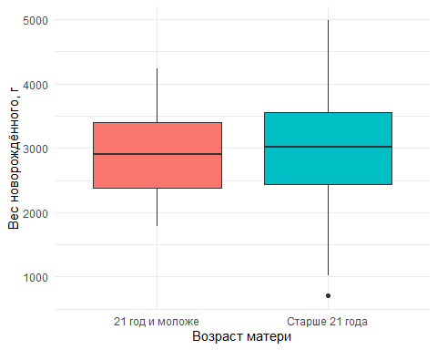
По результатам t-теста статистически значимых различий между возрастными группами матерей не выявлено (p = 0,578).

2. Влияние расы и курения на массу тела новорождённого
Для анализа оставим только две группы матерей: белые и афроамериканки.
Таблица 2. Результаты двухфакторного дисперсионного анализа
 | Df | Sum Sq | Mean Sq | F value | Pr(>F)
race | 1 | 3001527.1 | 3001527.1 | 6.926 | 0.01
smoke | 1 | 9081409.0 | 9081409.0 | 20.954 | 0.00
race:smoke | 1 | 309128.9 | 309128.9 | 0.713 | 0.40
Residuals | 118 | 51140123.0 | 433390.9 | NA | NA
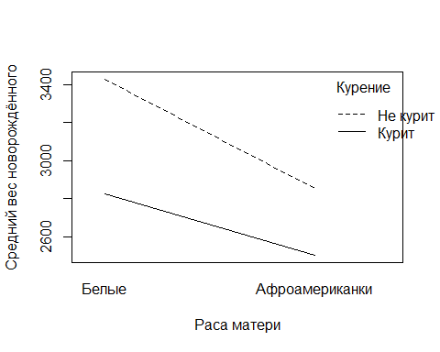
Двухфакторный дисперсионный анализ показал статистически значимое влияние расы матери (p = 0,0096) и курения (p < 0,001) на массу тела новорожденного. Взаимодействие факторов статистически значимым не оказалось (p = 0,400).

Обсуждение
В работе было исследовано влияние возраста матери, курения и расовой принадлежности на массу тела новорождённого.
Согласно результатам t-теста статистически значимых различий массы тела новорожденных между матерями 21 года и моложе и матерями старше 21 года не выявлено. При этом результаты двухфакторного дисперсионного анализа показали статистически значимое влияние курения и расовой принадлежности матери на массу тела ребенка. Взаимодействие факторов не является статистически значимым.

Вывод
- Статистически значимых различий массы тела новорожденных между возрастными группами матерей не выявлено.
- Курение матери во время беременности оказывает статистически значимое влияние на массу тела новорожденного.
- Расовая принадлежность матери также оказывает статистически значимое влияние.
- Взаимодействие факторов «раса × курение» статистически значимым не является.

Список литературы
- R Core Team. R: A Language and Environment for Statistical Computing. Vienna: R Foundation for Statistical Computing, 2025.
- Wickham H. ggplot2: Elegant Graphics for Data Analysis. 3rd ed. Springer, 2016.
- Venables W. N., Ripley B. D. Modern Applied Statistics with S. 4th ed. Springer, 2002.

